Консультация для родителей «Чудеса на песке»
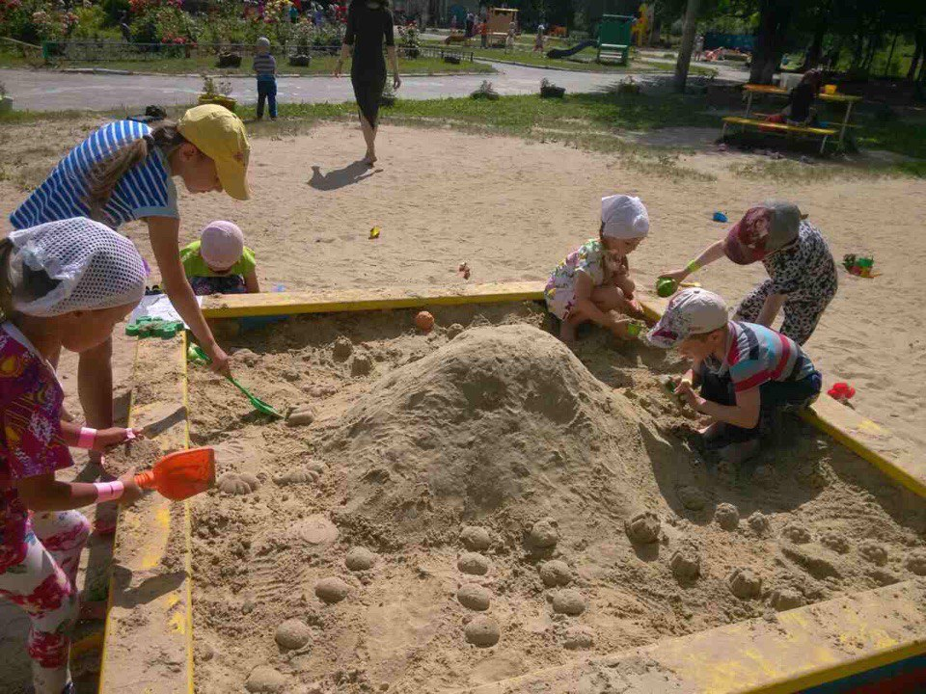
Кто из нас в детстве не играл в песочнице? Все! Формочки, совочки, ведерки – первое, что родители приобретают ребенку. Первые контакты детей друг с другом начинаются тоже в песочнице. Игре с песком не надо учить ребенка – он это сделает сам. Игры на песке – одна из форм естественной деятельности ребенка. Психологи утверждают, что взаимодействие с песком очищает энергетику человека, стабилизирует его эмоциональное состояние. Наблюдение и опыт показывают, что игра в песок позитивно влияет на эмоциональное самочувствие детей и взрослых, и это делает его прекрасным средством для развития и саморазвития ребенка. Игры с песком делают жизнь детей разнообразной и интересной, поэтому именно мы, взрослые, можем использовать песочницу в развивающих и обучающих играх и занятиях.
Организуя игры с песком, можно решать разные задачи:
•знакомить детей с окружающим миром (свойства песка);
•учить выделять особенности песка, в соответствии с их свойствами использовать в поделках;
•развивать познавательную активность детей в процессе экспериментирования;
•активизировать речь и обогащать словарь детей.
Используя теплую погоду во время прогулок, воспитатели организуют игры с песком во всех возрастных группах. В открытых песочницах в детском саду или во дворе, нужно следить за гигиеническим состоянием песка, чтобы в нем не было острых и колющих предметов, ежедневно подкапывать песок, поливать горячей водой.
В группах можно выделить «уголок песка». Устанавливая ящик с песком, нужно помнить:
* доступ к нему должен быть свободен;
* играть с песком могут одновременно несколько детей;
* песок должен быть чистым, просеянный, не слишком крупным или слишком мелким, влажным;
* песком заполняется часть ящика;
* перед игрой в песок необходимо закатать рукава и одеть фартуки.
Нужно научить детей аккуратности и опрятности при занятии с песком. Договоритесь о правилах работы:
«Если сыплешь ты песок-
Рядом веник и совок».
Для игры с песком необходимо приготовить следующие материалы:
*сосуды разных форм и объемов (ложечки, ведерки, чашки, баночки, формочки);
* природные материалы: ракушки, веточки, камни, шишки;
* прочие материалы: лопатки, лейки, сито, грабли, клеенчатые фартуки;
* «коллекции» миниатюрных фигурок высотой не более 8 см. (животные, персонажи, растения, постройки).
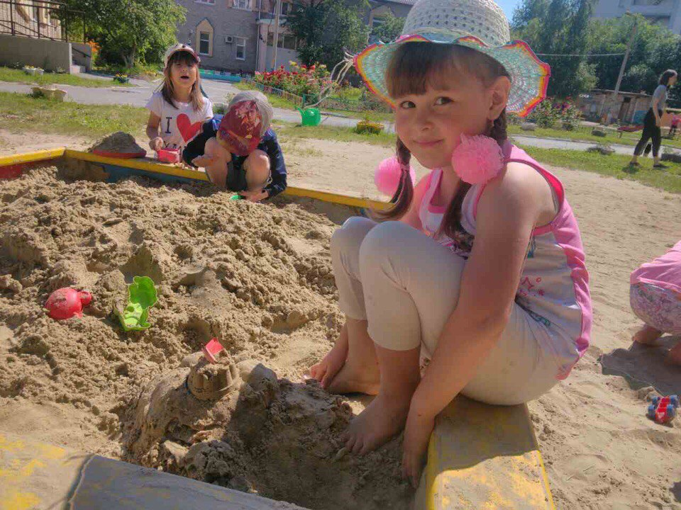
Словом, все, что встречается в окружающем мире, может занять достойное место в вашей «коллекции». Сбор оборудования для игры не будет обременительным, т. к. сегодня каждый ребенок, встречается с фигурками из «киндер – сюрприза», можно вылепить фигурки из теста, вырезать из бумаги. Теперь у вас есть все, чтобы отправиться вместе с ребенком в увлекательное путешествие по «Стране Песочных Игр».
Перед вами песок. Естественное желание погрузить в него руки, ощутить прохладу, пропустить между пальцами, чувствовать при этом тепло собственных рук. Приятные воспоминания охватило вас: детство, море, солнце. Чувства переполняют вас, и хочется поделиться ими. А рядом ребенок. Он должен чувствовать тоже, что и вы. Его маленькие ручки только, что соприкоснулись с уникальным явлением природы. он стоит на пороге открытия. Сейчас мы вместе сделаем самые важные шаги по дороге Познания, а игры с песком помогут вам в этом.
Начинать надо с игр на развитие тактильно – кинестетической чувствительности и мелкой моторики рук.
«Чувствительные ладошки»
Предложите детям потрогать песок. Какой он? Когда двигают ручками, ощущают ли маленькие песчинки? Тепло или прохладно? Предложить детям рассказать о том, что чувствуют.
«Отпечатки наших рук»
Подвигать руками, «по скользить» ладонями по поверхности песка, выполнить зигзагообразные и круговые движения (как машинки, змейки, санки и др.). выполнить движения, поставив ладони на ребро, пройтись ладошками по проложенным трассам, оставляя на них свои следы.
«Чьи следы на песке?»
Создать отпечатки ладоней, кулаков, костяшек кистей рук, ребрами ладоней причудливые узоры на поверхности песка, попытаться найти сходство с объектами окружающего мира (солнышко, цветочек, дождик). Можно сгруппировать пальцы по два, три и добавить кулачек. Получатся загадочные следы. Чьи они?
«Что же спрятано в песок?» (вариант игры «Чудесный мешочек»)
Можно закопать в песок несколько предметов или игрушек. Предложить на ощупь узнать: что это или кто? Усложним задачу. Загадаем загадку, а отгадка закопана в песке. Отгадав загадку, ребенок проверяет себя откапывая разгадку.
«Лепим колобки»
Предложить поиграть в «Булочную». Налепить пирожков, накатать колобков, сделать торты. Украсить их с помощью цветов, ягод, листочков.
«Пустыня»
Дети моделируют в песочнице пустыню. Расставляют кусты, насыпают барханы, расселяют животных. Появилась прекрасная возможность повторить знания детей о животных данной географической зоны.
Итак, малыш получил первый опыт успешного взаимодействия с песком.

